TANGENTE "DEUX EN UN"
TP info sur GeoGebra
www.geogebra.org

Objectif :
Conjecturer la solution à l'aide du logiciel et démontrer le résultat en appliquant la formule de l'équation de la tangente.

Déterminer l'équation d'une droite qui est à la fois tangente à la parabole $y=x^{2}$ et à l'hyperbole $y=$ $\frac{1}{x}$.

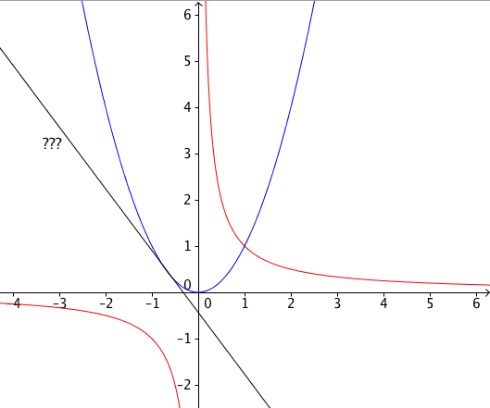

Hors du cadre de la classe, aucune reproduction, même partielle, autres que celles prévues à l'article L 122-5 du code de la propriété intellectuelle, ne peut être faite de ce site sans l'autorisation expresse de l'auteur.
www.maths-et-tiques.fr/index.php/mentions-legales

